Honey Do List の使い方
- DEAR太郎の「太郎」の文字をクリックし、ご主人の名前に書き換え入力してください。
- ご主人に分担してもらいたい家事を「１～８」に入力してください。「ゴミだし」「洗濯物干し」などのサンプル内容をそのままお使いいただいても結構です。お願いが８つない場合はDeleteで空白にして下さい。※サンプル文字をクリックすると書き換え入力が可能になります。
- FROM花子の「花子」の文字をクリックし、あなたの名前に書き換え入力してください。
- プリントアウト後、下の切取り線にそって切り、ご主人に渡して家事分担をお願いしましょう。
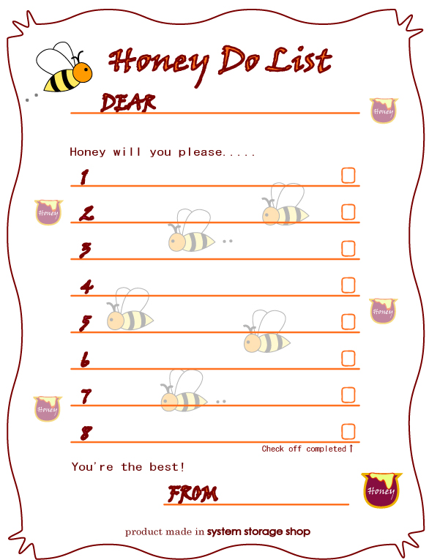
切取り↓ 切取り↓
太郎
ゴミだし
洗濯物干し
洗濯物取り込み・たたむ
床みがき
掃除機をかける
花子
浴槽そうじ
換気扇掃除
夕食後食器洗い

